Лабораторна робота №2а
Варіант 15

Завдання
Створити функцію get_token(), яка читає речення з файлу і повертає лексеми. Записати лексеми в окремий файл. На першій невідомій лексемі зупинити аналіз поточного рядка і перейти до наступного. Для помилки вказати рядок, позицію та невідому лексему. Синтаксичний аналіз у частині 2а не виконується.

Вхідна граматика
G = (N, T, P, S)
N = {S, P, A, B, I, J}
T = {http, https, ftp, :, /, ., a, b, c, d}
S → P://A/B
P → http | https | ftp
A → I | I.A
B → I/B | ε
I → J | JI
J → a | b | c | d
Початковий символ — S. Символ ε означає порожній ланцюжок.
Граматика задає адреси з протоколом http, https або ftp. Назви складаються тільки з літер a, b, c, d. Після кожного елемента шляху потрібна риска /.

Типи лексем
PROTOCOL — протокол http, https або ftp.
IDEN — назва з літер a, b, c, d. Приклади: a, ab, cd, abcd.
COLON — двокрапка :
SLASH — похила риска /
DOT — крапка .
END — кінець речення.
UNKNOWN — невідомий символ. Приклади: z, @, 7.
Ідентифікатор відповідає виразу [abcd]+. Це одна або більше дозволених літер. Послідовність :// складається з COLON, SLASH і SLASH.

Два виведення
Перше речення: http://a/
S ⇒ P://A/B
⇒ http://A/B
⇒ http://I/B
⇒ http://J/B
⇒ http://a/B
⇒ http://a/
Довжина виведення k = 6. Виконано 6 замін за правилами граматики.

Друге речення: ftp://b/c/
S ⇒ P://A/B
⇒ ftp://A/B
⇒ ftp://I/B
⇒ ftp://J/B
⇒ ftp://b/B
⇒ ftp://b/I/B
⇒ ftp://b/J/B
⇒ ftp://b/c/B
⇒ ftp://b/c/
Довжина виведення k = 9. Для обох речень k не менше 5.

Вхідний файл input.txt
Вхідні речення у Rider
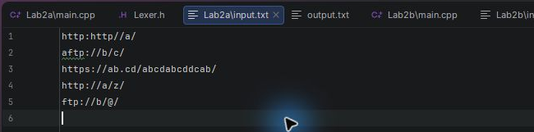
У рядках 1 і 2 лексеми відомі, але порядок неправильний. Рядок 3 правильний. Невідомі символи z та @ перевіряються у рядках 4 і 5.

Як працює програма
Програма читає input.txt по рядках. Для кожного рядка pos починається з нуля. Номери рядків і позиції у повідомленнях рахуються з 1.
get_token() викликає scanToken() зі спільного файла Lexer.h. scanToken() пропускає пробіли, табуляцію та CR. Далі перевіряє https, http, ftp саме у такому порядку, щоб https не розбивалося на http і s.
Якщо протокол не знайдено, читається найдовша послідовність літер a, b, c, d. Інакше береться один символ. tokenType() визначає тип, tokenName() повертає його назву. isLetterABCD() перевіряє одну дозволену літеру, isIdentifier() перевіряє весь IDEN.
Роздільник між лексемами не обов’язковий: httpftp дає PROTOCOL http та PROTOCOL ftp; aftp дає IDEN a та PROTOCOL ftp; abz дає IDEN ab та UNKNOWN z на позиції 3. Невідоме слово цілком не зчитується.
У Lex зберігаються номер рядка num, тип token, значення value та початкова позиція position. Наприкінці речення повертається END. Після першого UNKNOWN обробка цього рядка припиняється.

Вміст файлу output.txt
Результат для речень 1–3
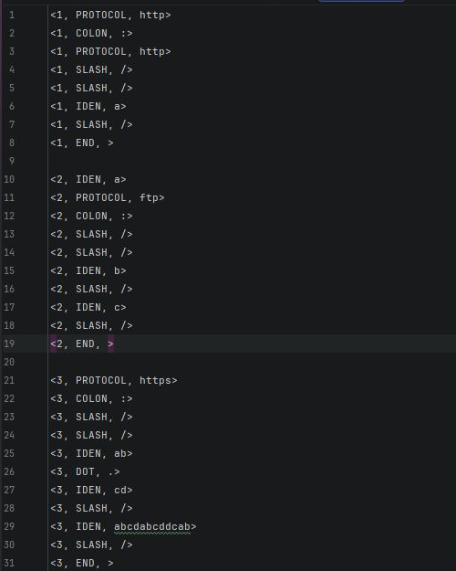
Результат для речень 4–5
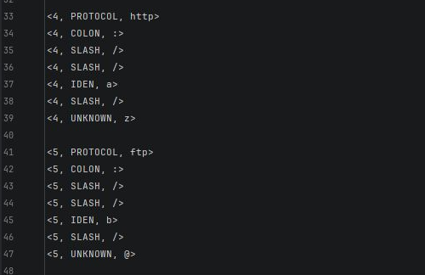
Формат: <номер рядка, тип, лексема>. Після першої невідомої лексеми обробка рядка зупиняється.

Додатковий файл tokens.txt
tokens.txt містить номер речення, позицію, тип і значення. Цей файл використовує режим 2 частини 2б.
Лексеми речень 1–3
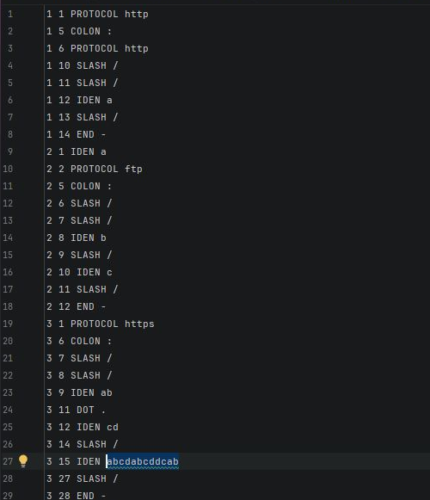
Лексеми речень 4–5
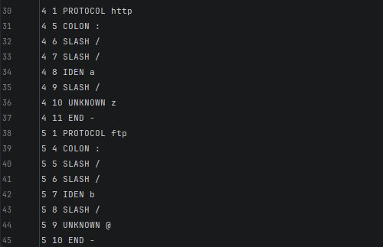
Значення END позначене знаком -. Після UNKNOWN у цьому файлі також записується END.

Повідомлення на екрані
Запуск 2а у Rider
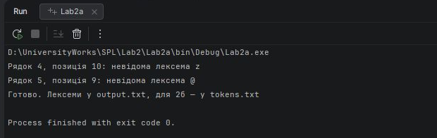

Код програми
Спільний файл Lexer.h лежить у папці Lab2. Файл main.cpp лежить у папці Lab2a.

Файл Lexer.h
#pragma once
#include <string>
using namespace std;

enum Token { PROTOCOL, IDEN, COLON, SLASH, DOT, END, UNKNOWN };

struct Lex {
int num;
Token token;
string value;
int position;
};

string line;
int lineNumber = 0;
int pos = 0;
int length = 0;

bool isLetterABCD(char c) {
return c == 'a' || c == 'b' || c == 'c' || c == 'd';
}

bool isIdentifier(string word) {
for (int i = 0; i < (int)word.length(); i++) {
if (!isLetterABCD(word[i])) {
return false;
}
}
return word != "";
}

Token tokenType(string word) {
if (word == "http" || word == "https" || word == "ftp") {
return PROTOCOL;
}
if (isIdentifier(word)) {
return IDEN;
}
if (word == ":") {
return COLON;
}
if (word == "/") {
return SLASH;
}
if (word == ".") {
return DOT;
}
return UNKNOWN;
}

string tokenName(Token t) {
switch (t) {
case PROTOCOL: return "PROTOCOL";
case IDEN: return "IDEN";
case COLON: return "COLON";
case SLASH: return "SLASH";
case DOT: return "DOT";
case END: return "END";
default: return "UNKNOWN";
}
}

Lex scanToken() {
while (pos < length && (line[pos] == ' ' || line[pos] == '\t' || line[pos] == '\r')) {
pos++;
}
int start = pos + 1;
if (pos == length) {
return {lineNumber, END, "", start};
}

string word = "";
if (line.substr(pos, 5) == "https") {
word = "https";
pos += 5;
} else if (line.substr(pos, 4) == "http") {
word = "http";
pos += 4;
} else if (line.substr(pos, 3) == "ftp") {
word = "ftp";
pos += 3;
} else if (isLetterABCD(line[pos])) {
while (pos < length && isLetterABCD(line[pos])) {
word += line[pos];
pos++;
}
} else {
word += line[pos];
pos++;
}
return {lineNumber, tokenType(word), word, start};
}

Файл Lab2a/main.cpp
#include <iostream>
#include <fstream>
#include <windows.h>
#include "../Lexer.h"

Lex get_token() {
return scanToken();
}

int main() {
SetConsoleOutputCP(CP_UTF8);
ifstream input("input.txt");
if (!input) {
cout << "Не вдалося відкрити input.txt" << endl;
return 1;
}
ofstream output("output.txt");
ofstream tokens("tokens.txt");
if (!output || !tokens) {
cout << "Не вдалося відкрити файл" << endl;
return 1;
}

while (getline(input, line)) {
lineNumber++;
pos = 0;
length = (int)line.length();
while (true) {
Lex lex = get_token();
output << "<" << lex.num << ", " << tokenName(lex.token)
<< ", " << lex.value << ">" << endl;
tokens << lex.num << " " << lex.position << " " << tokenName(lex.token) << " ";
if (lex.token == END) {
tokens << "-" << endl;
}
else {
tokens << lex.value << endl;
}
if (lex.token == UNKNOWN) {
cout << "Рядок " << lex.num << ", позиція " << lex.position
<< ": невідома лексема " << lex.value << endl;
tokens << lex.num << " " << pos + 1 << " END -" << endl;
break;
}
if (lex.token == END) {
break;
}
}
output << endl;
}
cout << "Готово. Лексеми у output.txt, для 2б — у tokens.txt" << endl;
return 0;
}

